Paralelní matky

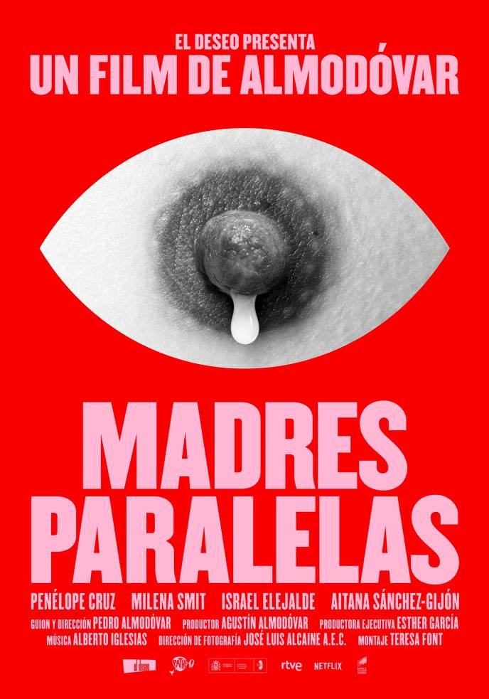
Dvě nastávající matky, Janis a Ana, se potkávají v nemocničním pokoji, kde se připravují na porod. Obě jsou nezadané a obě otěhotněly neplánovaně.

Janis (Penélope Cruz), která je ve středním věku, je z náhodného početí nadšená a na miminko se těší.
Puberťačka Ana (Milena Smit) je vyděšená, kajícná a traumatizovaná.

Obě ženy si krátí čas společným procházením dlouhých nemocničních chodeb. Janis se snaží Anu povzbuzovat a uklidňovat. Těch pár vyřčených vět, které si během několika hodin vymění, vytvoří mezi nimi velmi úzké pouto. Netuší, že jejich náhodné setkání zkomplikuje a zásadním způsobem změní jejich životy…

Paralelní matky je nový film španělského scenáristy a režisérského velikána Pedra Almodóvara. Jednu z hlavních rolí Almodóvar opět svěřil své oblíbené herečce a dlouholeté múze, Penélope Cruz.

Premiéra: 28. 10. 2021
Originální název: Madres Paralelas
Produkce: Španělsko, 2021
Formát: 1:1,85 (Flat), Dolby Digital, 2D
Jazyková verze filmu: české titulky
Žánr: drama
Zvuk: 5.1
Stopáž: 120 minut
Přístupnost: nepřístupný do 15 let
Režie: Pedro Almodóvar
Kamera: José Luis Alcaine
Scenář: Pedro Almodóvar
Střih: Teresa Font
Hudba: Alberto Iglesias
Hrají: Penélope Cruz, José Javier Domínguez, Rossy de Palma, Aitana Sánchez-Gijón, Daniela Santiago, Milena Smit, Julieta Serrano, Israel Elejalde a další
Internet: http://bioscop.cz/databaza/paralelni-matky/

